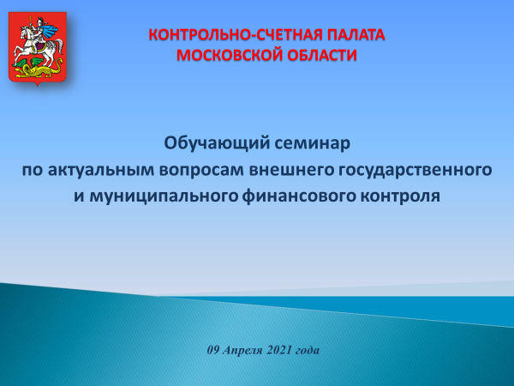

09 апреля 2021 года сотрудники Контрольно-счетной палаты Талдомского городского округа приняли участие в обучающем семинаре по актуальным вопросам внешнего государственного и муниципального финансового контроля, проводимом КСП Московской области, и заседании Совета контрольно-счетных органов при Контрольно-счетной палате Московской области. Представители МКСО принимали участие в данных мероприятиях в режиме видеоконференцсвязи.
На обучающем семинаре были рассмотрены следующие вопросы:
- О внесении изменений в Федеральный закон «Об общих принципах организации и деятельности контрольно-счетных органов субъектов Российской Федерации и муниципальных образований».
- Предмет, сфера применения и контроль за соблюдением требований Федерального закона от 13 июля 2020 года 189-ФЗ «О государственном (муниципальном) социальном заказе на оказание государственных (муниципальных) услуг в социальной сфере».
В ходе заседания Совета контрольно-счетных органов при Контрольно-счетной палате Московской области были рассмотрены следующие вопросы:
- Об уточнении Методики определения результатов деятельности контрольно-счетных органов муниципальных образований Московской области.
- О результатах анализа деятельности муниципальных контрольно-счетных органов Московской области за 2020 год.
- Организационные вопросы деятельности Совета контрольно-счетных органов при Контрольно-счетной палате Московской области.

